|  |  |  |
| --- | --- | --- |
| **IFT1178** | Énoncé du T.P. #3 | **Session été 2020** |

**Chargés de cours**: Michel Reid

***Questions sur les travaux*** *: envoyez un courriel à* [*dift1178@iro.umontreal.ca*](mailto:dift1178@iro.umontreal.ca)*.*

***Date de remise:*** Au plus tard le*, lundi 27 juillet 22h30.*

***Pénalité de retard:*** Chaque jour de retard entraînera une pénalité de 9 points par jour.

***Travail individuel*:** Le travail en équipe est interdit

***Barème***: corrigé sur 35 points.

*Conseil amical:* N’attendez la semaine précédant la remise avant de commencer... vous n’aurez pas le temps!

***Matière exercée***: Transfert de données vers un fichier modèle d’Excel et/ou un fichier Word et connexion à une base Access.

***Modalités de remise :*** Le fichier tp3.xls (ou tp3.xlsm) sera remis électroniquement via Studium.

Chaque partie de ce devoir doit être effectuée dans le classeur tp3.xlsm. Assurez-vous d’avoir écrit vos coordonnées (nom et nom d’usager) en pied de page dans chacune des feuilles du classeur, ainsi qu’en commentaire dans chaque module VBA. **OK**

Vous disposez du classeur **tp3.xlsm** contenant une liste des membres de votre caisse populaire et la valeur de leurs placements sur 3 ans.

***Partie 1 : VBA Excel et modèle (16 points)* OK**

Dans votre classeur **tp3.xlsm**, écrivez une macro, associée au raccourci clavier **Ctrl-Maj-M OK**, qui va parcourir les clients de la feuille **clients** et transférer les informations d’un client vers un nouveau classeur. Pour chacun de ces clients, la macro va ouvrir le modèle **tp3Modele.xltx** (qui sera placé dans le même répertoire que le classeur), placer les informations du client aux endroits appropriés et sauvegarder le fichier sous un nom formé du nom de client **OK**. Par exemple, le client se nomme Steve Dion, alors un fichier **Dion.xls** ou **Dion.xlsx** sera créé dans le même répertoire que le classeur. **OK**

Dans le fichier modèle les informations suivantes seront placées aux endroits suivants :

* Le nom du client sera copié dans la cellule **B1** **OK**
* Le prénom dans la cellule B**2 OK**
* La somme des fonds et des placements de l’an 1 sera placée en **A5 OK**
* La somme des fonds et des placements de l’an 3 sera placée en **B5 OK**
* Le montant des fonds des ans 1 à 3 sont placés de **B8** à **B10 OK**
* Le montant des placements des ans 1 à 3 sont placés de **C8** à **C10 OK**
* Votre nom et celui de votre coéquipier seront placés en **B27** et **B28 OK**

Dans la feuille **clients** du classeur tp3.xlsm, chaque ligne, à partir de la ligne 3, contient les informations suivantes sur un client :

* Son nom
* Son prénom
* La valeur totale de ces fonds à la première année
* La valeur totale de ces fonds à la deuxième année
* La valeur totale de ces fonds à la troisième année
* La valeur totale de ces autres placements à la première année
* La valeur totale de ces autres placements à la deuxième année
* La valeur totale de ces autres placements à la troisième année

Ajoutez un pied de page, dans la première feuille du classeur **tp3.xlsm OK**, pour vous identifier (cette étape n’a pas à être fait en VBA).

**Barème pour le numéro 1**

Parcours des informations 4 points

Informations dans le modèle et sauvegarde 9 points

Sauvegardes sous les bons noms des fichiers de clients 1 point

Pied de page 1 point

Présentation 1 point

***Partie 2 : VBA Excel et modèle Word (9 points)* OK**

Dans votre classeur **tp3.xlsm**, écrivez une macro, associée au raccourci clavier **Ctrl-Maj-F OK**, qui va parcourir les clients de la feuille **clients** et transférer quelques informations d’un client vers un nouveau document Word.

Pour chacun de ces clients, la macro va ouvrir le modèle **tp3Modele.dotx** (qui sera placé dans le même répertoire que le classeur), calculer le rendement total sur les 2 années, placer les informations du client aux endroits appropriés **OK** et sauvegarder le fichier sous un nom formé du nom de client et du suffixe**.docx**. **OK** Par exemple, si le client se nomme Steve Dion, alors un fichier **Dion.xls** ou **Dion.xlsx** sera créé dans le même répertoire que le classeur.

Voici un aperçu du modèle de document Word utilisé :

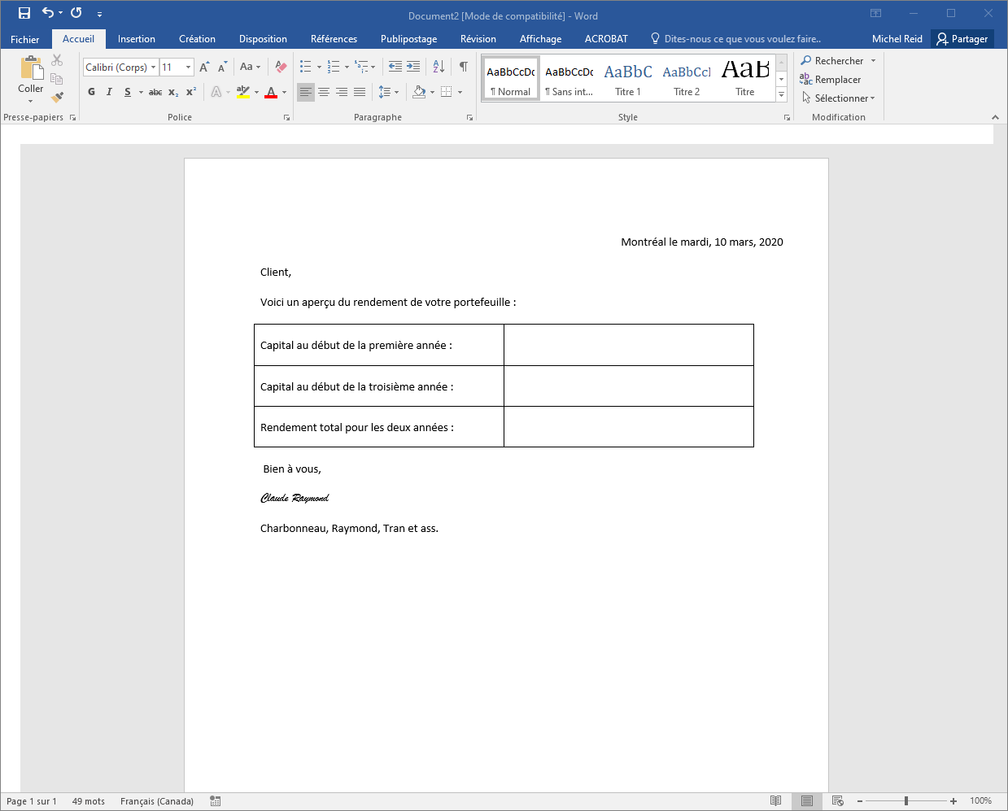

Vous devez y faire remplacer le paragraphe contenant *Client* (le 2ième) **OK** par le prénom, suivi du nom du client.

Dans la deuxième colonne du tableau, vous devez placer :

* La somme des fonds et des placements de l’an 1 **OK**
* La somme des fonds et des placements de l’an 3 **OK**
* Le rendement total des fonds et des placements, soit (somme an 3)/(somme an 1) **OK**.

**Barème pour le numéro 2**

Parcours des informations 1 point

Calcul du rendement 2 points

Informations dans le modèle et sauvegarde 4 points

Sauvegardes sous les bons noms des fichiers de clients 1 point

Présentation 1 point

***Partie 3 : VBA Excel et Access (10 points)* OK**

Dans votre classeur **tp3.xlsm**, écrivez une macro, associée au raccourci clavier **Ctrl-Maj-N OK**, qui va transmettre une requête sql vers la base de données **tp3.mdb OK (**dans le même répertoire que **tp3.xlsm),** pour obtenir le les noms et prénoms des personnes dont le nom ou le prénom sont *Michel* **OK**. La macro va afficher le résultat, une personne par ligne **OK**, en ordre alphabétique **OK** du nom de famille, en utilisant un msgBox **OK**. La sélection et le tri doivent être pris en charge uniquement par la requête sql. **OK**

**Barème pour le numéro 3**

Saisie nom 1 point

Connexion avec base de données 2 points

Requête sql 3 points

Traitement du RecordSet 3 points

Affichage résultat 1 point

Voici les points qui seront évalués pour la qualité de la présentation pour les programmes et les résultats :

Code :

* **indentation**
* **identificateurs significatifs**
* **commentaires**
* **lisibilité du programme et des résultats**
* **aération du code et des résultats (utilisation de ligne blanche)**